Istruzioni per il recupero del WAR

PASSO 1 - JENKINS
Aprire Jenkins: http://lv160048.vtlab.local:8080

PASSO 2 - Accesso JENKINS
- Cliccare su “Accedi”.
- Inserire le seguenti Credenziali:
Utente: timnow
Password: timnow
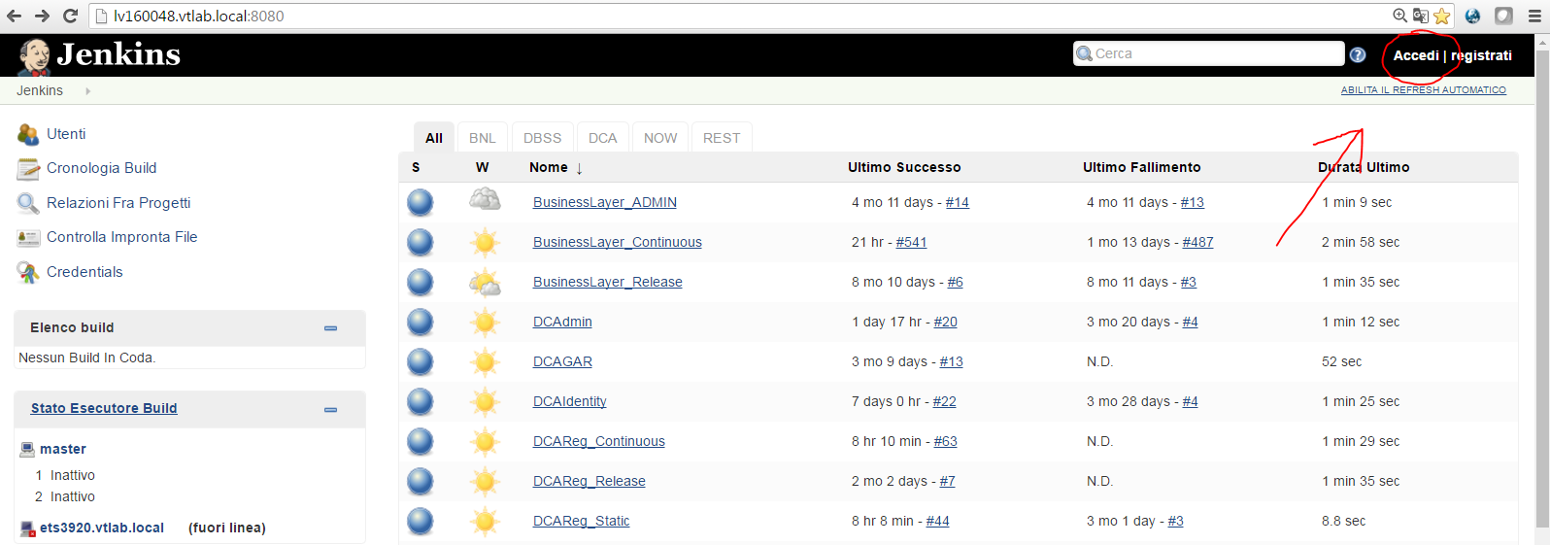
PASSO 3 – Scelta Progetto
Selezionare il Tab “NOW”.
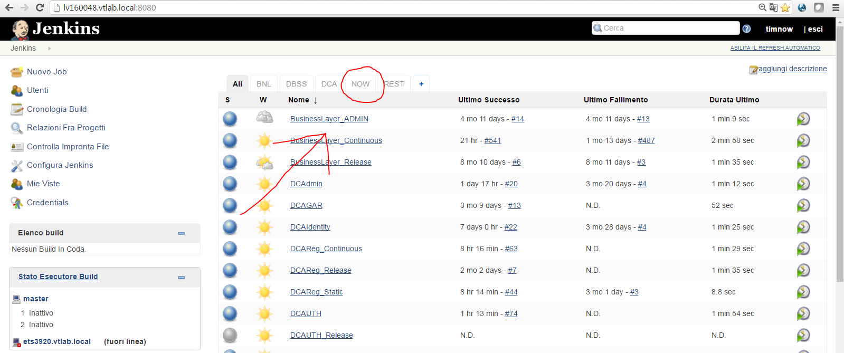
PASSO 4 – Avvio BUILD
Premere l’icona a destra dell’ambiente desiderato. (Nel nostro caso: “Tim Now - LOTTO2”).
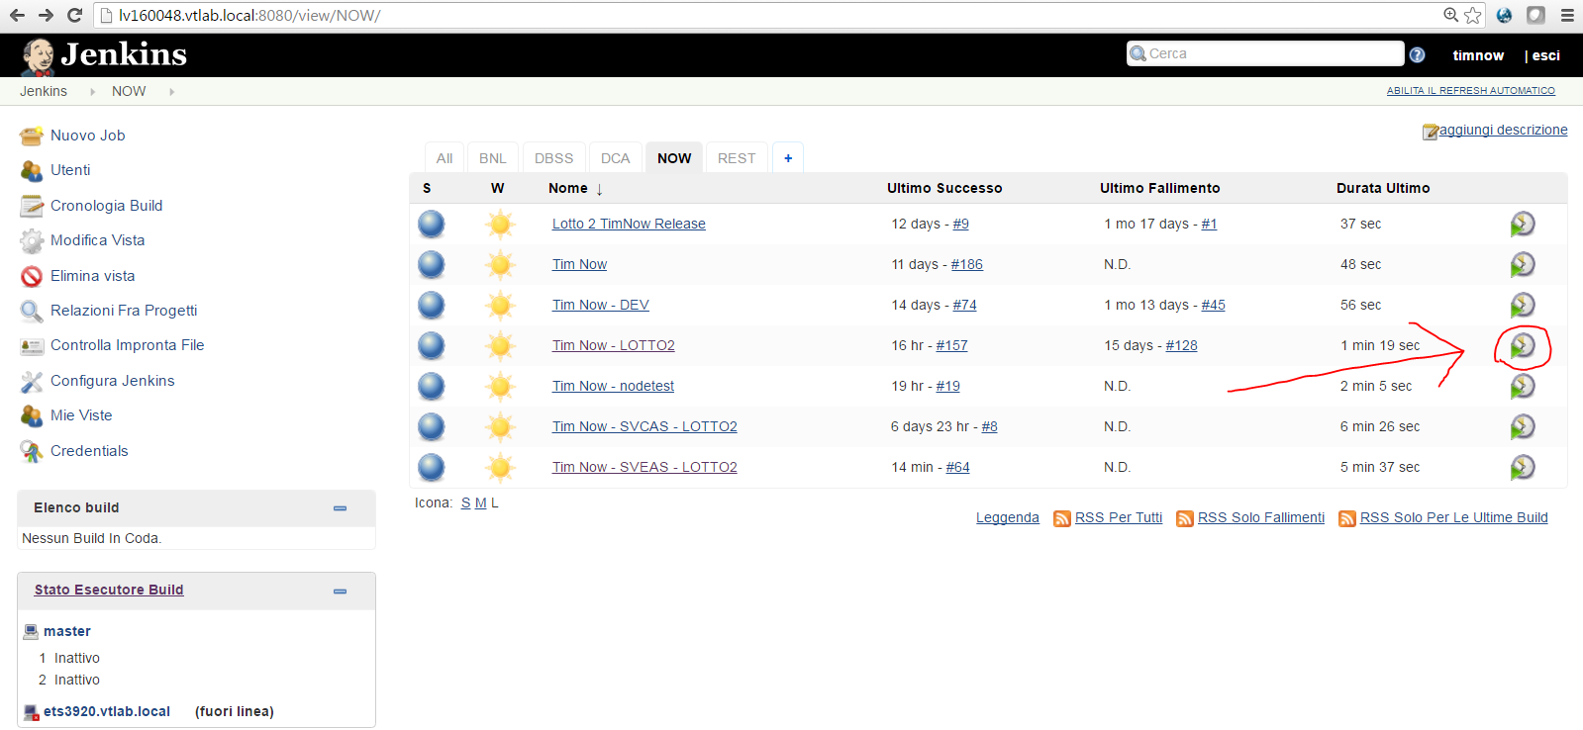

PASSO 5 –Attesa BUILD
Attendere che finisca la BUILD.
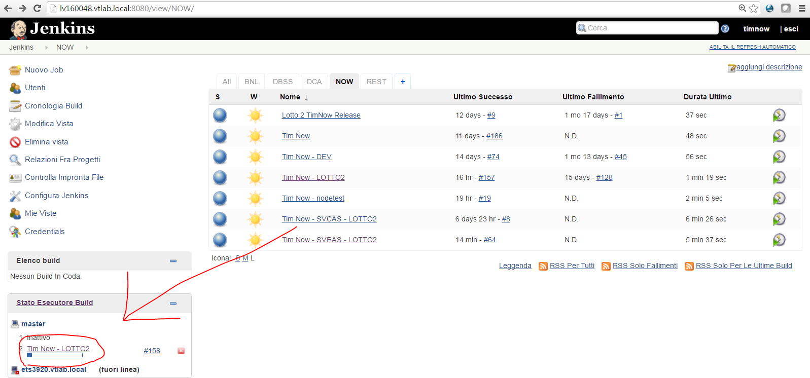

PASSO 6 –Apertura Dettaglio BUILD
- Cliccare sull’ambiente (“Tim Now - LOTTO2”)
- Cercare l’ultima BUILD nella “Build History”.
- Controllare il numero e la data.
- Aprire il Dettaglio Build, cliccando su di essa.
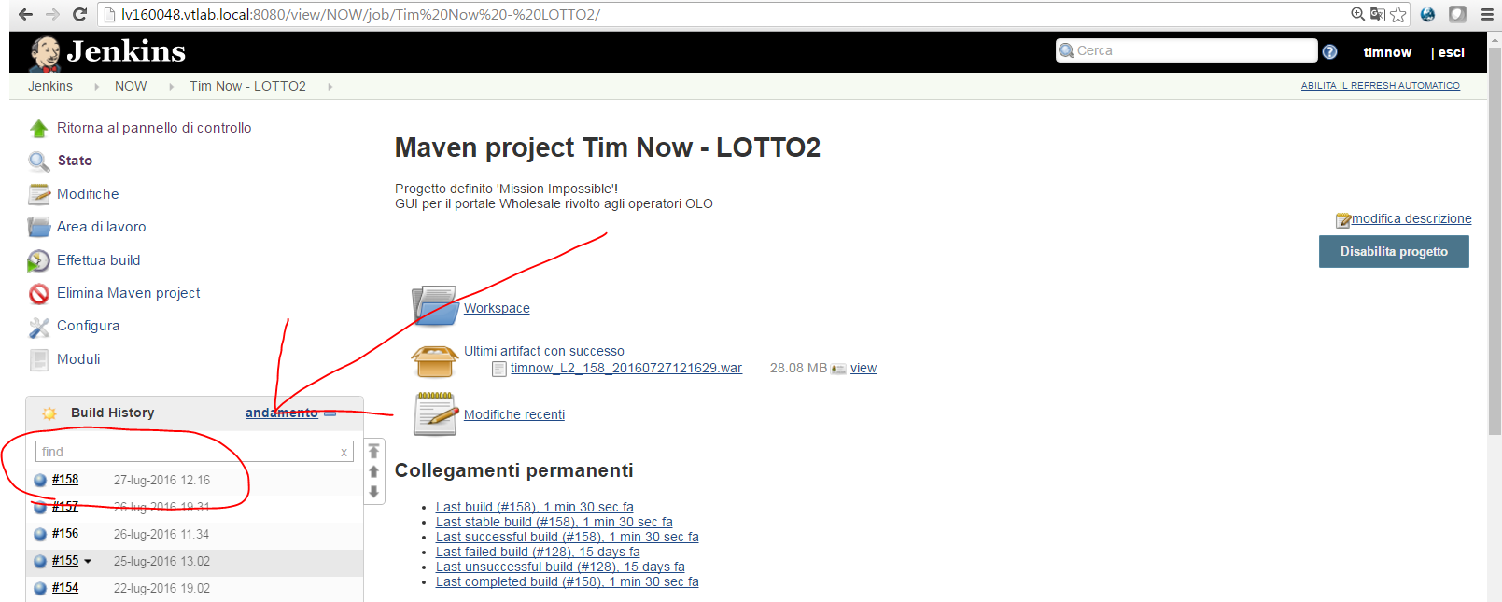

PASSO 6 –Download WAR
Cliccare sul WAR, all’interno della sezione “Prodotti della compilazione”.
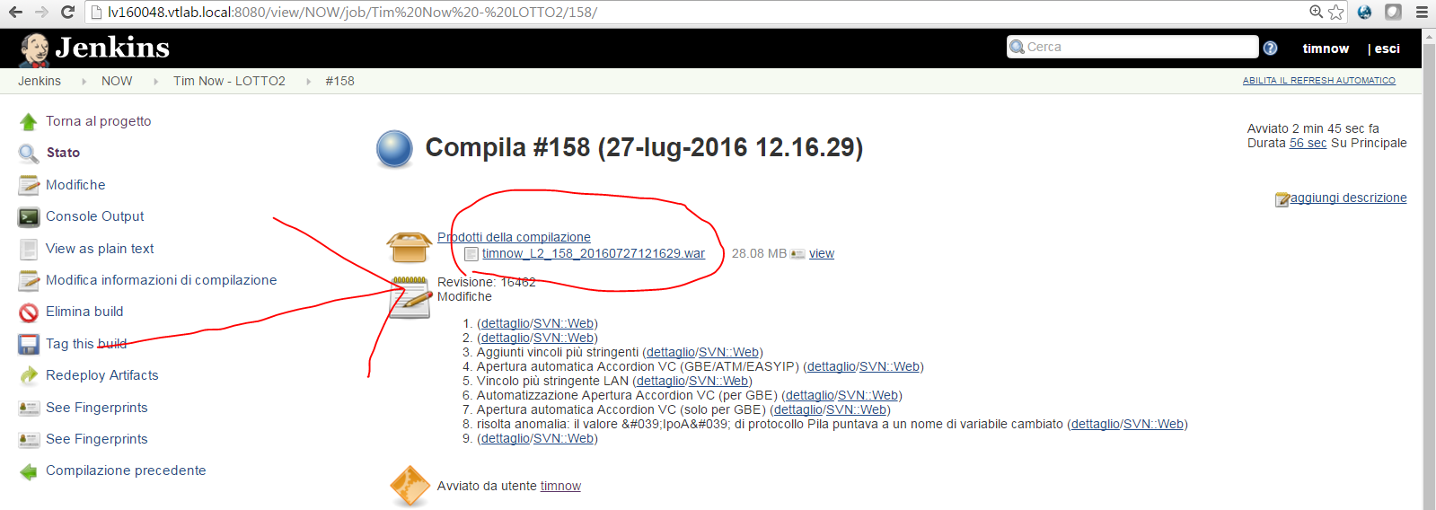

PASSO 6 –Rename WAR
Rinominare il file scaricato in “timnow.war”.

